РАБОЧАЯ ПРОГРАММА
по учебному курсу «Физическое развитие»,
образовательная область «Здоровье» для детей 4-5 лет
воспитателя Юдиной А.Г.

Пояснительная записка
Концептуальные основы программы
Рабочая программа - это нормативно-управленческий документ, структурная и функциональная единица воспитательно-образовательного пространства, обеспечивающая динамическое единство субъектов педагогического процесса, системы их отношений и условий деятельности.

Цель данного документа – решение конкретных задач, определенных комплексными и парциальными образовательными программами, реализуемыми в ДОУ, социальной ситуацией развития и экспериментальной деятельностью.

Рабочая программа определяет организацию воспитательно-образовательного процесса (содержание, формы) в ДОУ.

Рабочая программа обеспечивает разностороннее развитие детей в возрасте от 4 до 5лет с учетом их возрастных и индивидуальных особенностей по основным направлениям – физическому, социально-личностному, познавательно-речевому, художественно-эстетическому. Программа обеспечивает достижение воспитанниками готовности к школе.

Разработка программы осуществлена в соответствии с
- Законом РФ от 10.07.1992 №3266 – I «Об образовании»;
- Конвенцией о правах ребенка ООН;
- Типовым положением о дошкольном образовательном учреждении (утверждено Постановлением правительства РФ от 12.09.08г. №666);
- Приказом Министерства образования РФ от 09.03.04г. №1312 «Об утверждении федерального базисного учебного плана и примерных учебных планов для образовательных учреждений Российской Федерации, реализующих программы общего образования;
- Приказом Министерства образования РФот 23.11. 2009 г. N 655 «Об утверждении и введении в действие федеральных государственных требований к структуре основной общеобразовательной программы дошкольного образования
- Постановлением об утверждении СанПиН 2.4.1.2731-10 «Изменение №1 к 2.4.1. 2660-10 «Санитарно-эпидемиологические требования к устройству, содержанию и организации режима работы в дошкольных организациях» и зарегистрированном в Минюсте России от 22.12.2010 № 19342 утвержденным постановлением Главного государственного санитарного врача РФ от 20.12.2010г №164.
- «Программа воспитания и обучения в детском саду» под редакцией М.А. Васильевой, В.В. Гербовой, Т.С. Комаровой. Москва – 2010г,

Необходимыми условиями решения одной из главных задач по охране жизни и укреплению здоровья детей являются:
- создание в ДОУ безопасной образовательной среды;
- осуществление комплекса психолого-педагогической, профилактической и оздоровительной работы;
- использование комплексной системы диагностики и мониторинга состояния здоровья детей.

Психолого-педагогическая работа направлена на формирование культуры здоровья воспитанников и включает в себя формирование культурно-гигиенических навыков и первичных ценностных представлений о здоровье и здоровом образе жизни человека.

Профилактическая работа включает в себя систему мероприятий и мер (гигиенических, социальных, медицинских, психолого-педагогических), направленных на охрану здоровья и предупреждение возникновения его нарушений, обеспечение нормального роста и развития, сохранение умственной и физической работоспособности детей.

Оздоровительная работа предполагает проведение системы мероприятий и мер (медицинских, психолого-педагогических, гигиенических и др.), направленных на сохранение и (или) укрепление здоровья детей.

Содержание образовательной области «Здоровье» направлено на достижение целей охраны здоровья детей и формирования основы культуры здоровья.
Задачи:
- Сохранение и укрепление физического и психического здоровья детей
- Воспитание культурно-гигиенических навыков
- Формирование начальных представлений о здоровом образе жизни
Реализация программы «Здоровье» происходит в непосредственной образовательной деятельности, в совместной деятельности во время режимных моментов.
Связь с другими образовательными областями
«физическая культура» | формирование навыков здорового образа жизни, потребности в движении
«безопасность» | Формирование основ безопасности жизнедеятельности для сохранения здоровья в различных жизненных ситуациях, навыков поведения во время болезни, предупреждение опасного поведения ребенка, профилактика ЗОЖ.
«коммуникация» | Развитие общения детей друг с другом и взрослыми в процессе оздоровительных мероприятий
«труд» | Формирование трудовых умений при организации самообслуживания, организации культурно-гигиенической деятельности
«познание» | Расширение представлений о своем организме, его возможностях, формирование ЭМП, формирование целостной картины мира.
«социализация» | Формирование гендерной принадлежности, развитие партнерских взаимоотношений в процессе оздоровительной деятельности
«чтение художественной литературы» | Использование художественных произведений для формирования мотивации к здоровому образу жизни и профилактики поведения детей, способствующего ухудшению здоровья
« художественное творчество» | Развитие умения отражать свои представления ооб организме, здоровье, окружающей среде в продуктивной деятельности
«музыка» | Использование средств музыки для оздоровления организма ребенка

Планируемые промежуточные результаты к концу года по образовательной области «Здоровье»
№ | Уровни развития
1 | Соблюдает элементарные правила гигиены (по мере необходимости моет руки с мылом, пользуется расческой, носовым платком, прикрывает рот при кашле).
2 | Обращается за помощью к взрослым при заболевании, травме.
3 | Соблюдает элементарные правила приема пищи (правильно пользуется столовыми приборами, салфеткой, полощет рот после еды).

Б 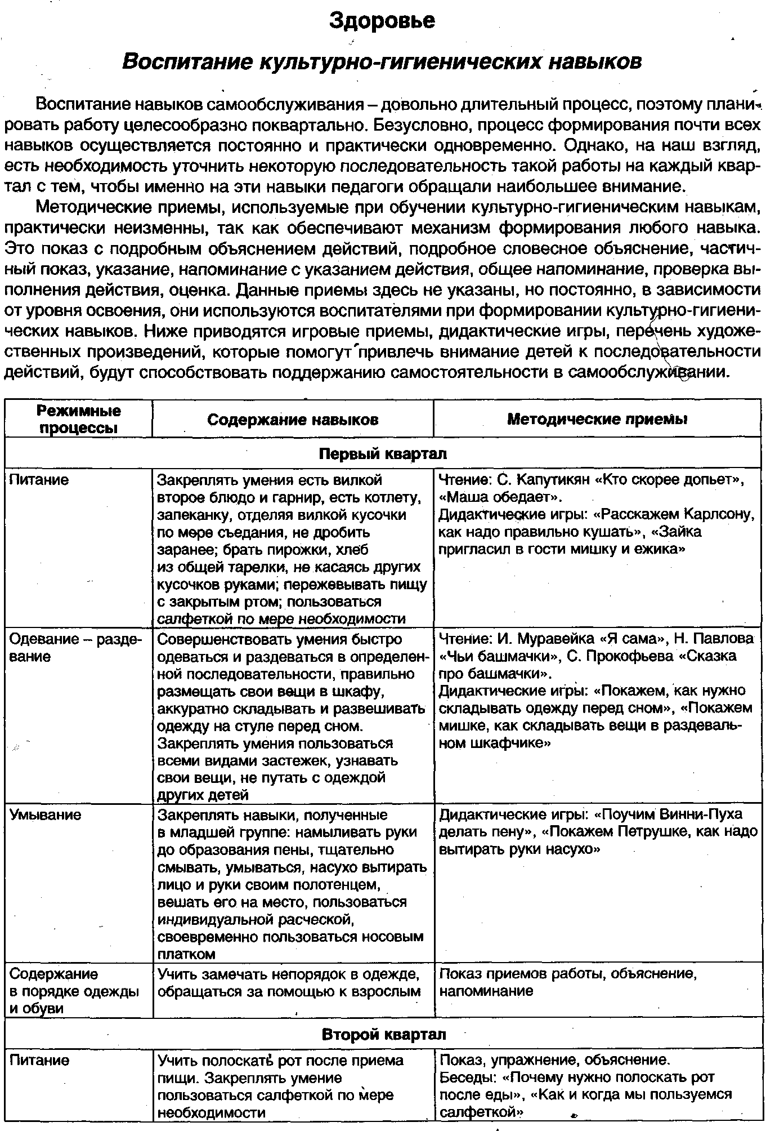
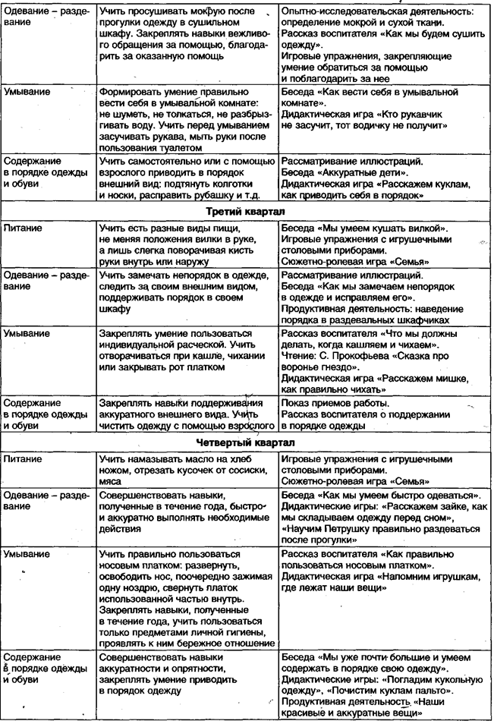

Комплекс лечебно-оздоровительной работы
№ п.п. | Оздоровительные мероприятия | Сред-  няя группа
1 | Утренний прием детей на воздухе | +
2 | Утренняя гимнастика | +
3 | Гимнастика после сна | +
4 | Контрастное воздушное закаливание | +
5 | Дыхательная гимнастика | +
6 | Босохождение | +
7 | Ребристая доска | +
8 | Дорожка с пуговицами | +
9 | Умывание прохладной водой | +
10 | Витаминизация | +
11 | Прогулка 2 раза в день | +
12 | Сон без маечек | +
13 | Организация питания | +
14 | Соблюдение воздушного режима | +
15 | Проветривание помещений | +
16 | Световой режим | +

Содержание направлений работы с семьей
по образовательной области«Здоровье»

Объяснять родителям, как образ жизни семьи воздействует на здоровье
ребенка.
Информировать родителей о факторах, влияющих на физическое здоровье ребенка (спокойное общение, питание, закаливание, движения). Рассказывать о действии негативных факторов (переохлаждение, перегревание, перекармливание и др.), наносящих непоправимый вред здоровью малыша. Помогать родителям сохранять и укреплять физическое и психическое здоровье ребенка.
Ориентировать родителей на совместное с ребенком чтение литературы, посвященной сохранению и укреплению здоровья, просмотр соответствующих художественных и мультипликационных фильмов.
Знакомить родителей с оздоровительными мероприятиями, проводимыми в детском саду. Разъяснять важность посещения детьми секций, студий, ориентированных на оздоровление дошкольников. Совместно с родителями и при участии медико-психологической службы детского сада создавать индивидуальные программы оздоровления детей и поддерживать семью в их реализации.

Программы технологии,  пособия | «Программа воспитания и обучения в детском саду» под ред. М.А.Васильевой, В.В.Гербовой, Т.С.Комаровой. – 3-е изд., испр. и доп. – М.: Мозаика-Синтез, 2005.  «Основы здорового образа жизни» под ред. Н.П.Смирновой. Саратов, Научная книга, 2000г.  «Дошкольники на прогулке» под ред. А.С. Галановой, Педагогическое общество России, Москва, 2005.  «Занятия на прогулке с малышами» под ред. С.Н. Теплюк, Мозаика-Синтез, М., 2006.  «Занятия по правилам дорожного движения» под ред. Н.А. Извекова, Творческий Центр «Сфера», 2008.  Л.Т.Голубева « Гимнастика и массаж в раннем возрасте». Пособие для родителей и воспитателей. Москва 2005г. Мозаика-Синтез  Пензулаева Л.И. Оздоровительная гимнастика для детей 3-7 лет.- М.: Мозаика-Синтез, 2009  Здоровьесберегающие технологии воспитания в детском саду / под ред. Т. С. Яковлевой. — М.: Школьная пресса, 2006.  Доскин В. А., Голубева Л. Г. Растем здоровыми. — М.: Просвещение, 2002.

